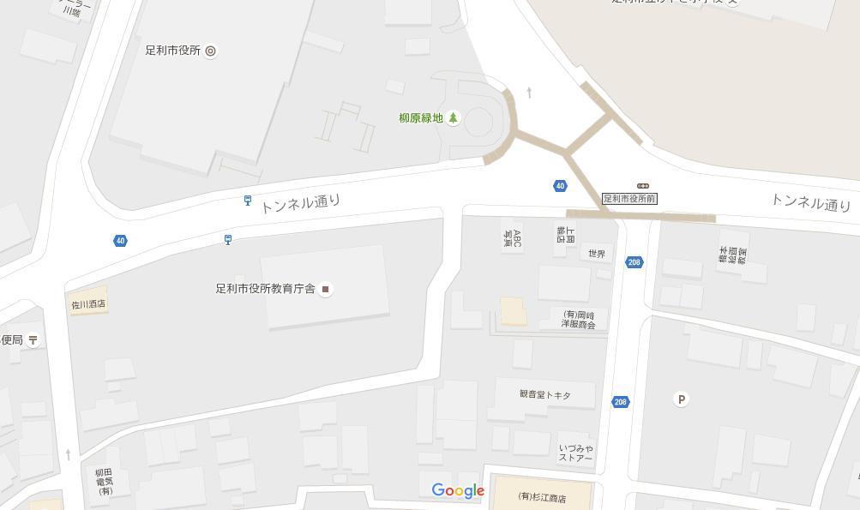※９月３日：４日応援バス発着場所・駐車場

**バス発着場所：市役所教育庁舎前**

**駐車場：観光駐車場（トリコット会館跡地）**

**観光駐車場**

**（トリコット会館跡地）**

**バス発着場所**

**※９月５日（月）の集合場所は総合運動場硬式野球場前になります。**